M e g h í v ó

A BTSSZ „Rockenbauer Pál” Túravezetők Klubja szeretettel meghív minden túravezetőt és túrázót
A 2017-es év következő klubnapjára

2017. május 15-én hétfőn 16.00-kor
Cím: Budapest V. ker. Arany János u. 10. földszint

Előadások:

Taiwan címmel
Dr. Kubasek János múzeumigazgató
és a Csergezán Pál kiláróról
Apatóczky István erdész tartanak előadást

Taiwan Csergezán Pál kilátó

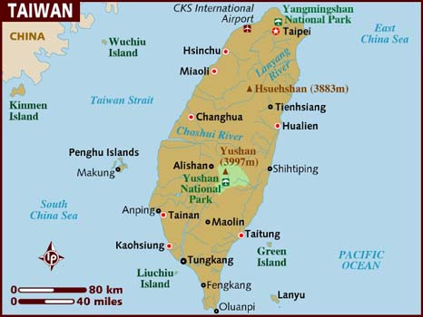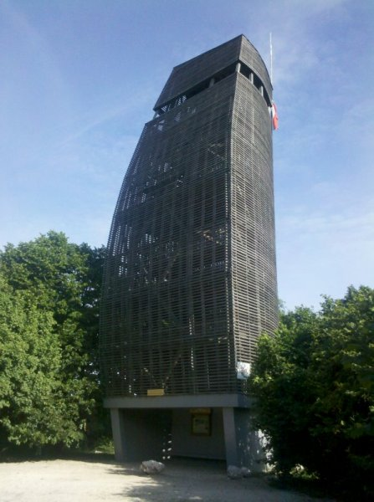

Minden érdeklődőt szeretettel várunk!
A programok változhatnak!

Bencze Éva és Kovács Tamás

